- Dottore adalah seorang peneliti di Semeru yang bekerja pada proyek pengembangan asisten virtual cerdas untuk membantu pengguna dalam mengelola tugas sehari-hari mereka. Asisten ini dirancang untuk dapat merencanakan jadwal, memberikan informasi cuaca, merekomendasikan resep makanan, dan membantu pengguna dalam berkomunikasi. Tentukan tipe agen dan PEAS yang cocok untuk sistem cerdas ini!
  - Agent Type : Utility Based Agent, because we need to make the agent to know the state of the world, the consequences of it’s actions, alight with the goal it has, and measure the performance of the actions.
  - PEAS :
    - Performance : Schedule planning, weather information, recipe recommendations, communication advisor.
    - Environment : User
    - Actuators : Language Model, Decision making model, computer.
    - Sensors : Microphone, Keyboard input, Weather Information data, recipe data, schedule data

- Albedo adalah seorang insinyur yang bertugas untuk merancang sebuah sistem cerdas yang dapat mengontrol suhu dalam sebuah rumah pintar. Sistem ini harus menjaga suhu dalam kisaran yang nyaman (20-22°C) sesuai dengan preferensi penghuni. Tentukan tipe agen dan PEAS yang cocok untuk sistem cerdas ini!
  - Agent Type : Simple Reflex agent, because it only need to know the state of the world to based it’s action from. Basically if room temp is 30C then lower AC temp.
  - PEAS :
    - Performance : Comfortable Room Temperature
    - Environment : House
    - Actuators : AC
    - Sensors : Temperature Sensors

- Terdapat sebuah graf tidak berarah seperti pada gambar di bawah ini. Simpul merepresentasikan kota, dan bilangan yang terdapat pada sisi adalah jarak antara dua kota. Persoalan yang ingin diselesaikan adalah mencari jalur dari kota S ke kota G, dan diharapkan dapat memberikan jalur dengan jarak total minimum.
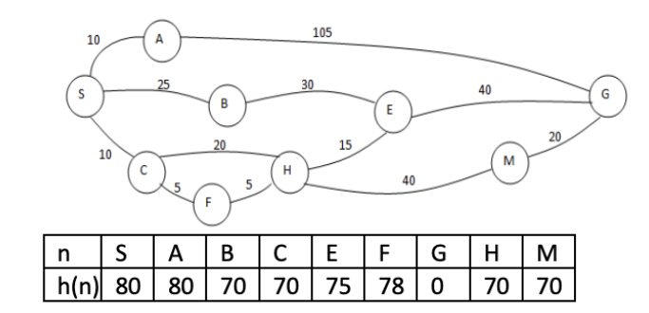

  - Greedy
(males bikin nanti aja)
  - A*
(males juga)

- Terdapat sebuah peta perjalanan seperti pada gambar di bawah ini. Carilah rute terpendek menggunakan algoritma A*!
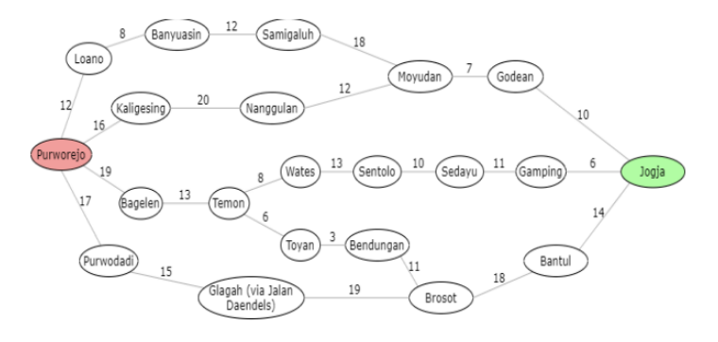
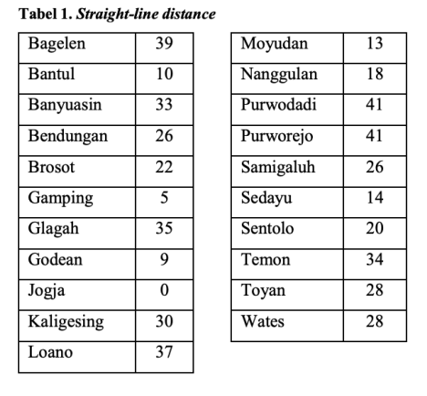

- Diketahui sebuah bayesian network terlihat pada gambar di bawah ini
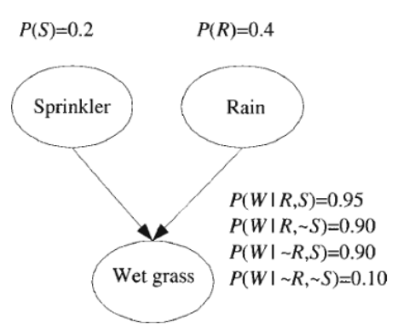
  - Carilah berapa peluang rumput basah jika springkler menyala (tidak diketahui hujan atau tidak)
W | R | S
0.95 | 1 | 1
0.90 | 1 | 0
0.90 | 0 | 1
0.10 | 0 | 0

$$P\left(W,S\right)=P\left(W | R,S\right)*P\left(R\right)*P\left(S\right)+P\left(W | -R, S\right)*P\left(-R\right)*P\left(S\right)=0.184$$
$$P\left(W | S\right)=\frac{P\left(W,S\right)}{P\left(S\right)}=\frac{0.184}{0.2}=0.92$$

  - Jika diketahui hujan, berapa peluang Springkler menyala?
$$P\left(S,R\right)=P\left(S\right)*P\left(R\right)=0.2*0.4=0.08$$
$$P\left(S | R\right)=\frac{P\left(S,R\right)}{P\left(R\right)}=\frac{0.08}{0.4}=0.2$$

- Seorang pemilik toko grosir sedang merencanakan pembelian stok bahan jualan bulanan. Setiap bulan, toko tersebut membeli barang dalam jumlah yang bervariasi, tergantung pada proyeksi penjualan dan keuntungan yang diharapkan. Rata-rata, jumlah pembelian berkisar antara 100 hingga 1000 unit per bulan. Keputusan untuk jumlah pembelian ini sangat dipengaruhi oleh perkiraan keuntungan yang akan diperoleh dan jumlah penjualan yang direncanakan. Keuntungan maksimal yang pernah diperoleh per bulan adalah sebesar Rp 3.000.000, sedangkan keuntungan paling rendah yang pernah diperoleh adalah sebesar Rp 500.000. Penjualan produk dari toko biasanya berkisar antara 500 hingga 2000 unit per bulan

Jika terdapat aturan di bawah ini :
[R1] IF Penjualan SEDIKIT And Keuntungan TURUN THEN Pembelian Stok Barang BERKURANG
[R2] IF Penjualan BANYAK And Keuntungan NAIK THEN Pembelian Stok Barang BERTAMBAH

Berapa unit stok barang yang harus dibeli berdasarkan metode fuzzy Tsukamoto untuk memenuhi proyeksi penjualan rata-rata 1300 unit dan keuntungan sebesar Rp. 1.000.000

$$Keuntungan=500.000-3.000.000;x=1.000.000$$
$$Penjualan=500-2000;y=1300$$
$$Pembelian=100-1000;z?$$
Keuntungan
$$μ_{turun}\left(x\right)=0; \frac{b-x}{b-a}=\frac{2.000.000}{2.500.000}=\frac{2}{3}=0.67$$
$$μ_{naik}(x)=0; \frac{x-a}{b-a}=\frac{500.000}{2.500.000}=\frac{1}{5}=0.2$$
Penjualan
$$μ_{sedikit}\left(y\right)=0;\frac{b-y}{b-a}=\frac{700}{1500}=0.47$$
$$μ_{banyak}\left(y\right)=0;\frac{y-a}{b-a}=\frac{800}{1500}=0.53$$
Pembelian
$$μ_{berkurang}\left(z\right)=0;\frac{b-y}{b-a}=\frac{1000-z}{900}$$
$$μ_{bertambah}\left(z\right)=0;\frac{z-a}{b-a}=\frac{z-100}{900}$$
Tsukamoto Inference
$$α_{1}=\min\left(μ_{turun};μ_{sedikit}\right)=\min\left(0.67;0.47\right)=0.47$$
$$μ_{berkurang}\left(z\right)=\frac{1000-z}{900}=0.47$$
$$z_{1}=577$$

$$α_{2}=\min\left(μ_{naik};μ_{banyak}\right)=\min\left(0.2;0.53\right)=0.2$$
$$μ_{bertambah}\left(z\right)=\frac{z-100}{900}=0.2$$
$$z_{2}=280$$

Defuzzification
$$\frac{\left(α_{1}*z_{1}\right)+\left(α_{2}*z_{2}\right)}{α_{1}+α_{2}}=\frac{\left(0.47*577\right)+\left(0.2*280\right)}{0.47+0.2}=\frac{271.19+56}{0.67}=\frac{327.19}{0.67}=488.34$$

